Міністерство освіти і науки України

Івано-Франківський національний технічний університет нафти й газу

Кафедра комп’ютерних систем і мереж

Лабораторна робота №9

на тему:

«Робота з сеансами (сесіями) в PHP»

Виконав: студент групи КІ-21-1К

Сорока А.Є.

Перевірив: викладач

Слабінога М.О.

м. Івано-Франківськ

2021

**1. Створення таблиці users**

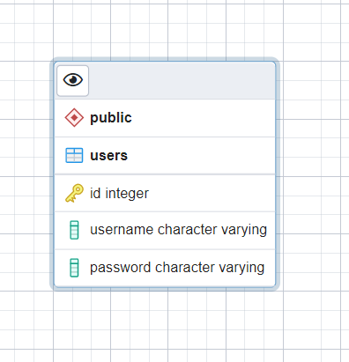

**2. Код LR9.1.php**

<?php

    session_start();

    if(isset($_SESSION['username']))

        echo "logged in as ". $_SESSION['username'];

    else

        echo "not logged in";

    if(isset($_POST['login'])) {

        $servername = "localhost";

        $username = "postgres";

        $password = "***********";

        $database = "phplab";

        // Create connection

        $dbconn = pg_connect("host=$servername dbname=$database user=$username password=$password")

            or die('Could not connect: ' . pg_last_error());

         //create options for select

        $query = "SELECT * FROM users WHERE username='".$_POST['login']."' AND password='".md5($_POST['password'])."'";

        $result = pg_query($query);

        $row_cnt = pg_num_rows($result);

        if($row_cnt>0){

            while($row = pg_fetch_assoc($result)) {

                echo "logged in as ". $row['username'];

                $_SESSION['username']=$row['username'];

                header("Location: LR2.php");

            }

        } else

            echo "wrong login or password";

    }

?>

<html>

    <head>

        <title>Login form</title>

    </head>

    <body>

        <form method="POST">

            <input type="text" placeholder="login" name="login" required/></br>

            <input type="password" placeholder="password" name="password" required/></br>

            <input type="submit" value="Login"/>

        </form>

    </body>

</html>

**3. Результат виконання LR9.1.php**

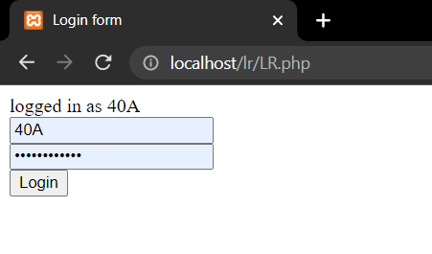

**4. Код LR9.2.php**

<?php

abstract class Operation {

    protected $array;

  public function __construct($array) {

    $this->array = $array;

  }

  public function set_array($array){

    $this->array = $array;

  }

  public function get_array($array){

    return $this->array;

  }

  abstract public function calc($itIsRow, $rowOrColumnNumber);

}

class MatrixSum extends Operation {

    public function calc($itIsRow, $rowOrColumnNumber){

    $sum = 0;

    if($itIsRow)

      foreach ($this->array[$rowOrColumnNumber] as $a)

        $sum += $a;

    else

      foreach ($this->array as $a)

        $sum += $a[$rowOrColumnNumber];

    return $sum;

  }

}

class MatrixAvg extends Operation {

  public function calc($itIsRow, $rowOrColumnNumber){

    $sum = 0;

    $i = 0;

    if($itIsRow)

      foreach ($this->array[$rowOrColumnNumber] as $a){

        $sum += $a;

        $i++;

      }

    else

      foreach ($this->array as $a){

        $sum += $a[$rowOrColumnNumber];

        $i++;

      }

    return $sum/$i;

  }

}

session_start();

if(isset($_SESSION['username']))

    echo "logged in as ". $_SESSION['username'];

else

    header("Location: LR.php");

// Connecting, selecting database

$dbconn = pg_connect("host=localhost dbname=phplab user=postgres password=***********")

    or die('Could not connect: ' . pg_last_error());

$query = 'SELECT * FROM operations';

$result = pg_query($query) or die('Query failed: ' . pg_last_error());

$operation_options="";

if (pg_num_rows($result) > 0) {

    while($row = pg_fetch_assoc($result)) {

        $operation_options.="<option value='".$row['id']."'>".$row['name']."</option>";

    }

}

if(isset($_GET['deletedata'])){

    $query = "DELETE FROM data WHERE id=".$_GET['deletedata'];

    pg_query($query);

}

if(isset($_POST['opdata'])){

    $data = json_decode($_POST['opdata'], true);

    if($_POST['optype'] == 1){

        $matrix = new MatrixSum($data["matrix"]);

    } else if($_POST['optype'] == 2){

        $matrix = new MatrixAvg($data["matrix"]);

    }

    $query = "INSERT INTO data VALUES (DEFAULT, " . $_POST['optype'] . ", '" .$_POST['opdata'] . "', " . $matrix->calc(($data["isRow"] == 'row'), $data["number"]) . ")";

    pg_query($query);

}

$query = "SELECT * FROM data INNER JOIN operations ON operations.id=data.optype;";

$result = pg_query($query) or die('Query failed: ' . pg_last_error());

$table_body="";

if (pg_num_rows($result) > 0) {

    while($row = pg_fetch_assoc($result)) {

        $table_body.="<tr><td>".$row['id']."</td><td>".$row['name']."</td><td>".$row['input']."</td><td>".$row['output']."</td><td><a href='lr.php?deletedata=".$row['id']."'>Delete</a></td></tr>";

    }

}

// Free resultset

pg_free_result($result);

// Closing connection

pg_close($dbconn);

?>

<html>

    <head>

        <title>LR7</title>

    </head>

    <body>

        <form method="POST" action="LR.php">

            <p>

                <label for="optype">Select operation type:</label>

            </p>

            <p>

                <select name="optype">

                    <?php echo $operation_options; ?>

                </select>

            </p>

            <p>

                <label for="opdata">Enter JSON like {"isRow": true, "number": 2, "matrix" : [[12, 15, 15], [21, 15, 15], [30, 15, 15]]} :</label>

            </p>

            <p>

                <input type="text" name="opdata" required>

            </p>

            <p>

                <input type="submit" value="Send data">

            </p>

        </form>

        <table>

            <thead>

                <tr>

                    <th>ID</th>

                    <th>Operation</th>

                    <th>Input</th>

                    <th>Output</th>

                    <th>Actions</th>

                </tr>

            </thead>

            <tbody>

                <?php echo $table_body; ?>

            </tbody>

        </table>

    </body>

</html>

**6. Результат виконання LR9.2.php**

